Temat: Punkt, proste, półproste, odcinki- rozpoznawanie. Odległość punktu od prostej. 09.04.2021
Ważne! Jednym z podstawowych pojęć w geometrii jest punkt. Zwykle zaznaczamy go kropką i oznaczamy wielką literą.

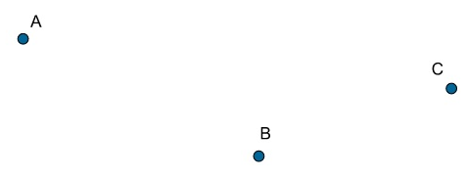
D

E
Ważne!Kolejnym podstawowym pojęciem w geometrii jest prosta.
- Prosta nie ma początku ani końca.
- Prostą oznaczamy małą literą.
b
a

Ważne!
- Najczęściej półprostą oznaczamy za pomocą dwóch wielkich liter, przy czym pierwsza litera zawsze oznacza początek półprostej.
Półprosta AB
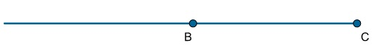
Półprosta BC
- Półprostą można też oznaczyć małą literą.
Półprosta b
Ważne!
- Każdy odcinek ma dwa końce.
- Końce odcinka oznaczamy wielkimi literami. Odcinek możemy też oznaczyć jedną małą literą.
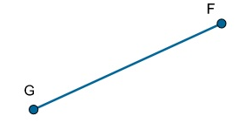
Ważne!
- Łamana to figura zbudowana z odcinków.
- Łamana składa się z boków i wierzchołków.
- Łamana może być otwarta lub zamknięta
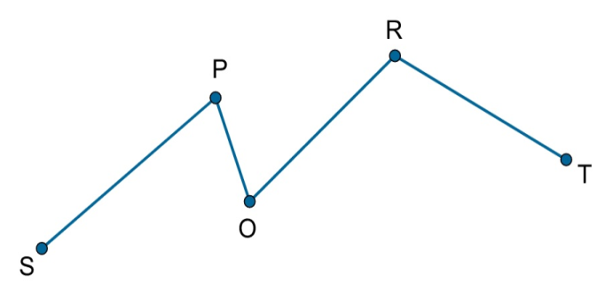
Łamana SPORT jest łamaną otwartą. Łamana AKLEM jest łamaną zamkniętą.
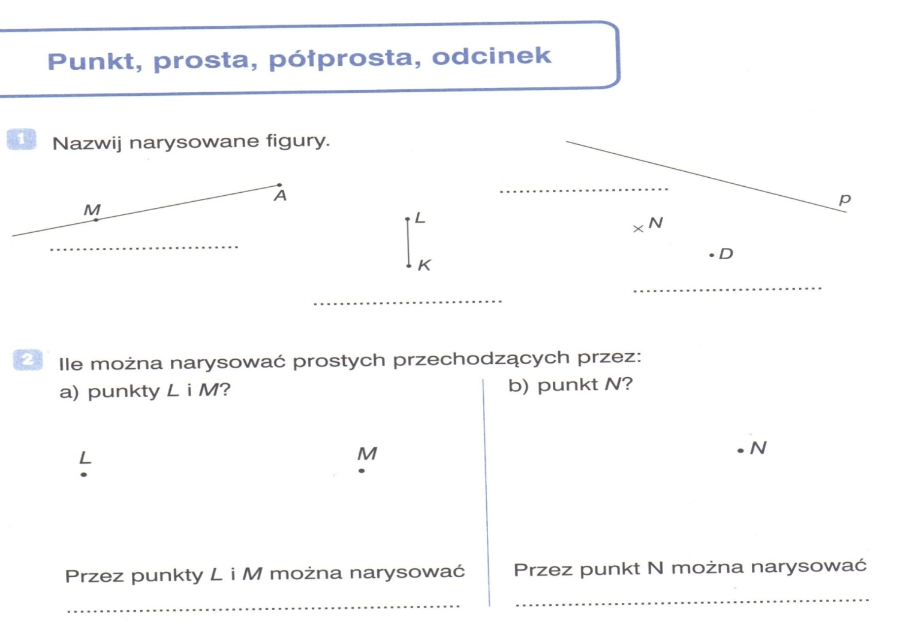Wykorzystaj określenia z ramki
nieskończenie wiele prostych | tylko jedna prosta
Zadanie3 Narysuj punkty P, B, K

Zadanie4 Narysuj dwie proste: oznacz je literkami pierwszą d drugą e

Zadanie5 Narysuj dwie półproste CD i FG, zaznacz na niech po dwa punkty za pomocą dużych liter

Zadanie6. Narysuj trzy odcinki o następującej długości
AB = 3cm  CD =10cm  EF= 70 mm | GH=85mm  I J = 63mm  KL= 78mm
Zadanie4. Najmniejsza odległość punktu od prostej
Na rysunku przedstawiona jest ulica na której mieszkają uczniowie klasy V-VIb
Narysuj najkrótszą drogę od ich domów zaznaczonych za pomocą punktów do ulicy.
Wskazówka. Najkrótszą drogę do drogi wyznaczysz ekierką przykładając ją do ulicy kątem prostym jak na rysunku

Paweł
Adam Nicolas

Łukasz

Krzysztof Emilian

